

**数据库应用系统**

**用户安装与使用手册**

**目录**

1. 环境配置 3

2. 数据导入 6

2.1. 导入数据表 7

2.2. 导入网页文件 8

3. 运行测试 9

# 环境配置

数据库应用系统“BBBBS论坛数据管理系统”运行在Apache、PHP、MySQL等服务器软件和工具链上，可以手动分别安装配置，为节省可能不是技术人员的用户的配置时间，建议使用WAMP组合安装，此处以使用AppServ组合包的一次性安装作为示范；

1. 首先双击安装包，启动安装程序；

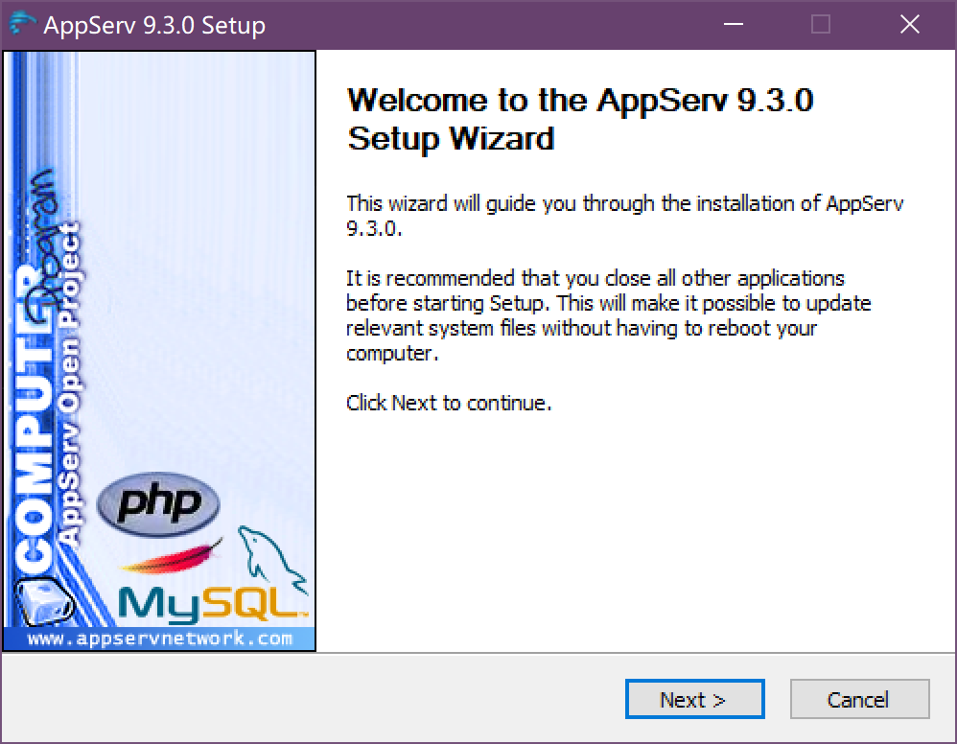

1. 阅读并点击同意GNU/GPL 许可；

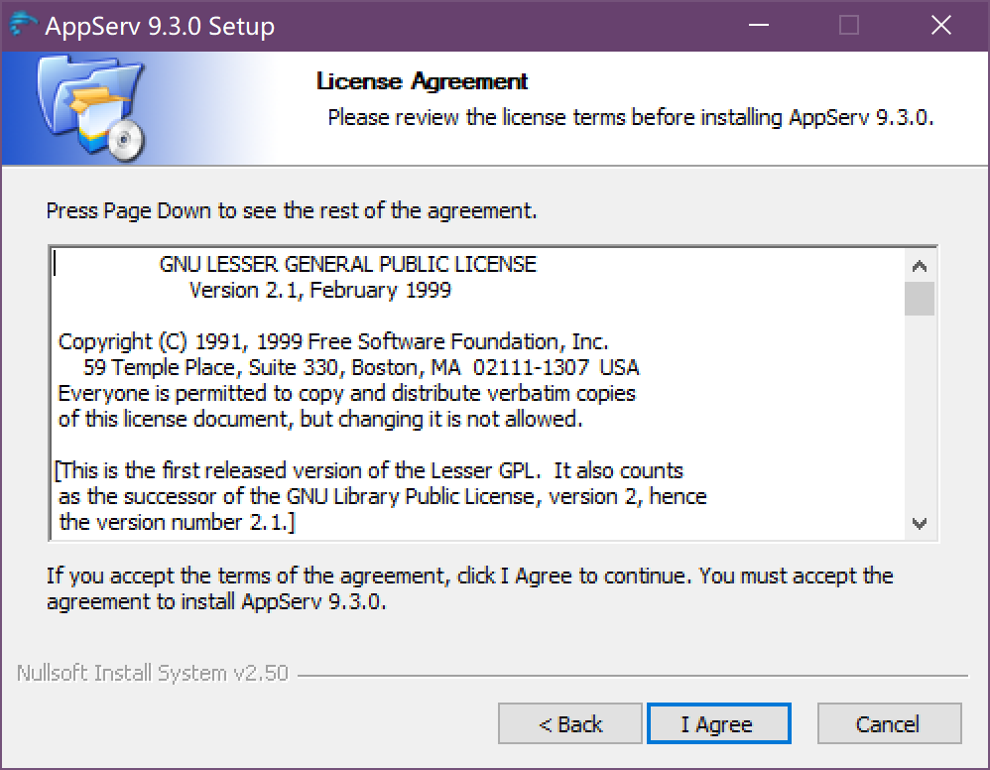

1. 选择安装目录，最好是全英文的

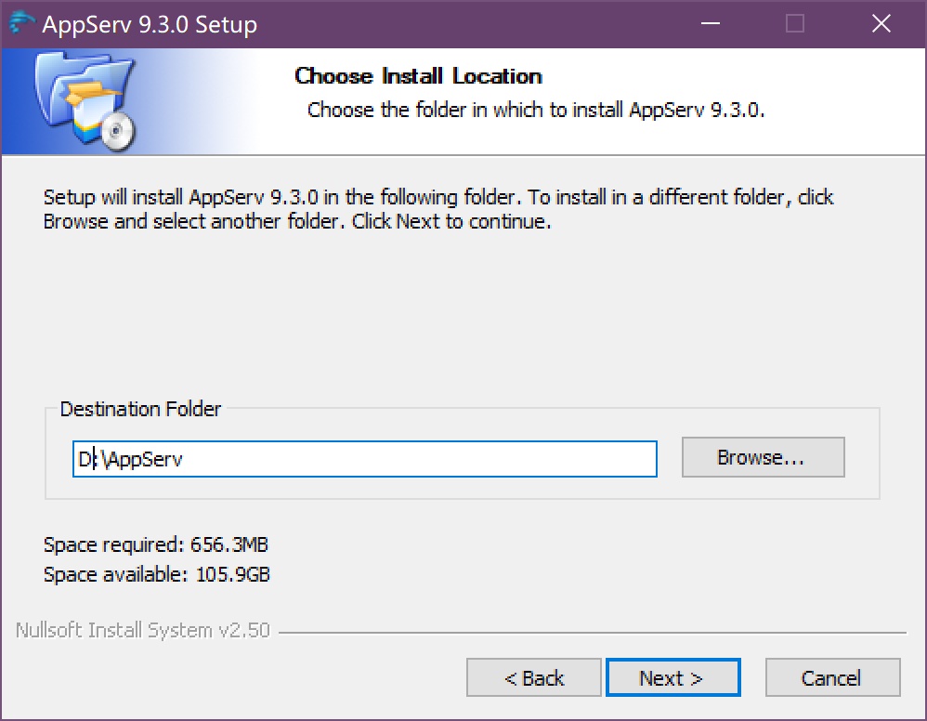

1. 全部勾选需要安装的包

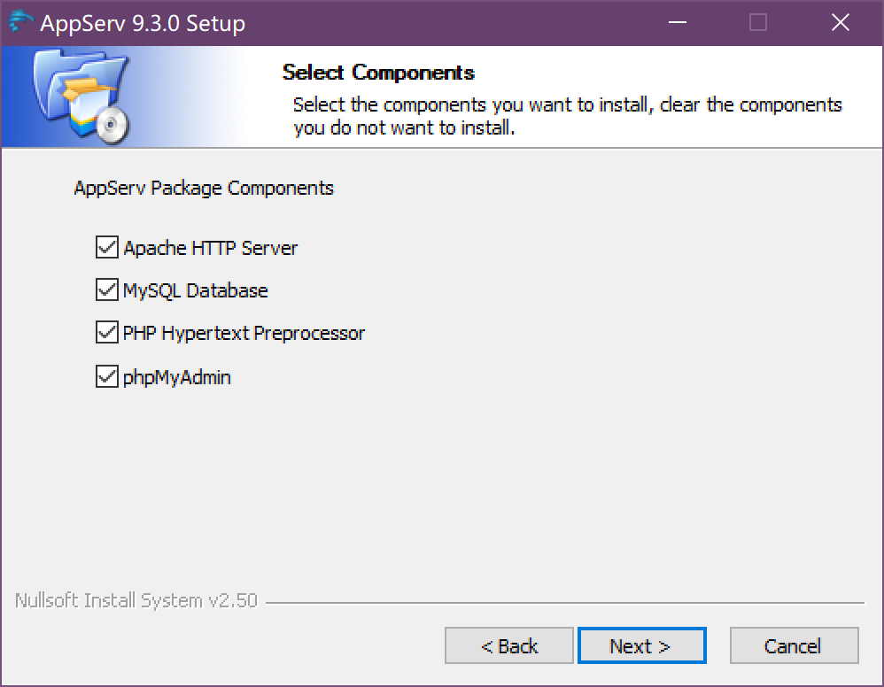

1. 等待安装完成

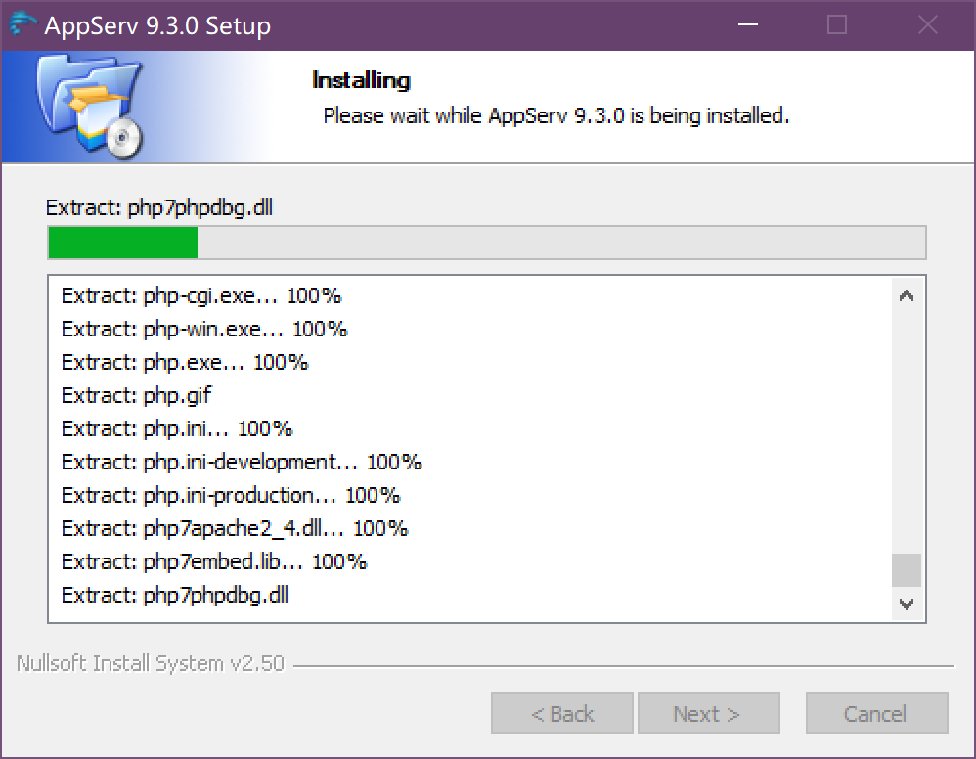

1. 安装完成，勾选立即启动MySQL和Apache服务

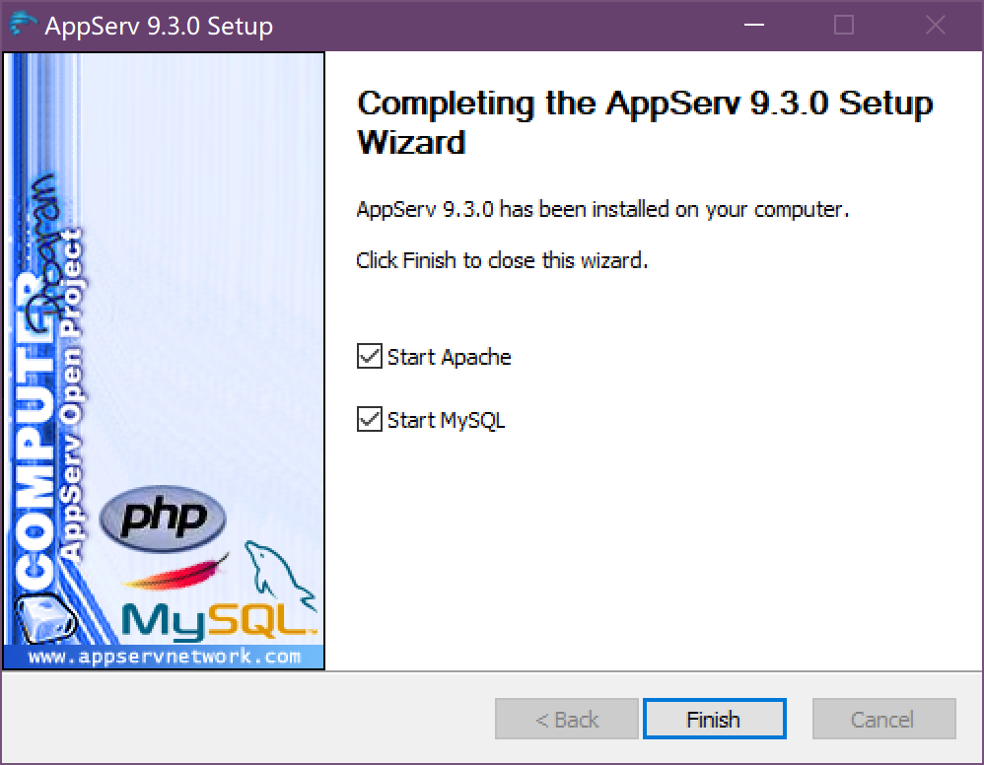

# 数据导入

部署环境后，正常运行 “BBBBS论坛数据管理系统”还需在数据库中导入论坛系统的数据表，在网页目录下放置前端服务所需的网页文件；

安装AppServ后的目录结构如下表所示，此处只列出用户有必要关心的部分：

|  |  |
| --- | --- |
| 路径 | 功能 |
| ./apache/bin | Apache 主程序 |
| ./apache/conf | Apache 配置文件 |
| ./mysql/bin | MySQL主程序和其他可执行文件.exe |
| ./mysql/data | MySQL数据库的数据存储路径 |
| ./php | PHP 的主要依赖库 |
| ./www | 网页文件目录 |

## 导入数据表

1. 启动MySQL客户端；

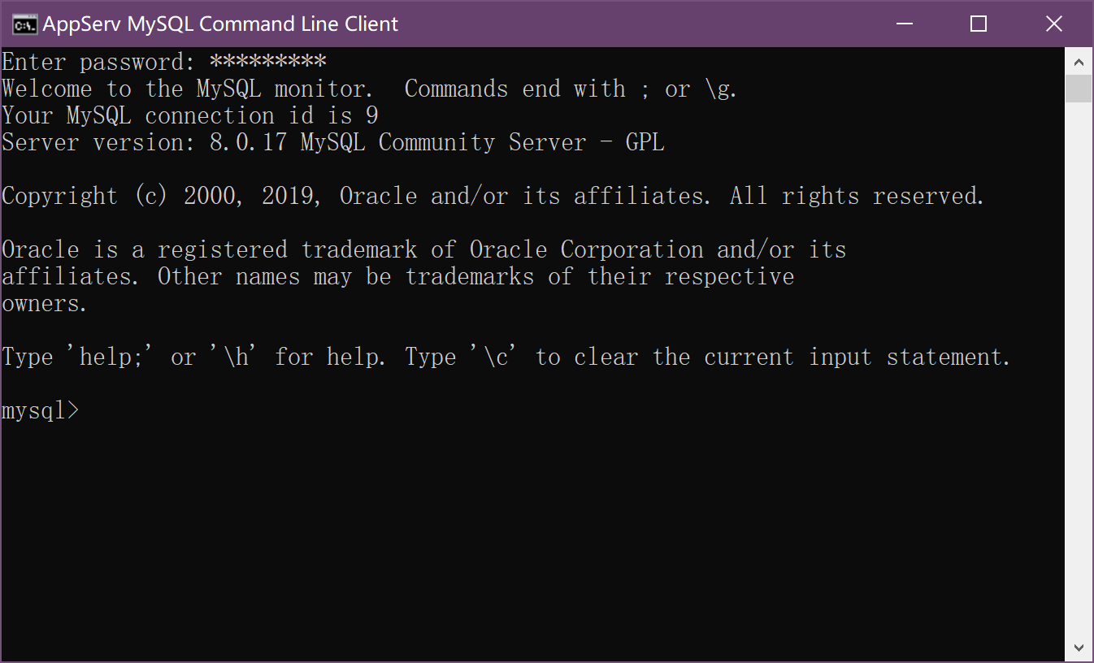

1. 新建数据库，用source命令导入.sql文件；

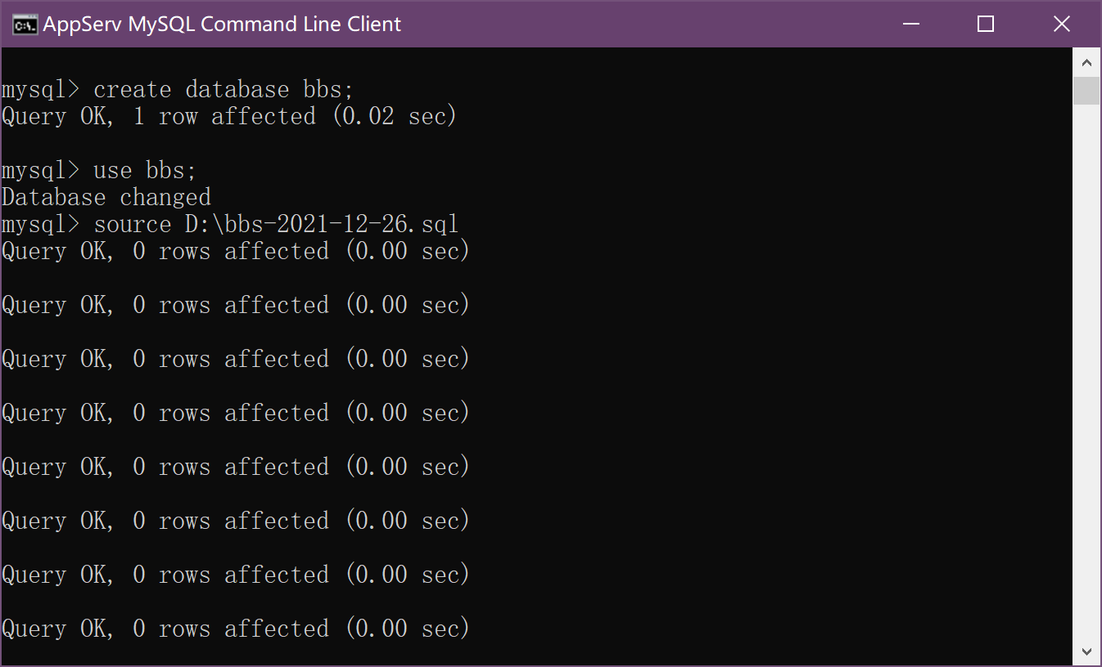

## 导入网页文件

1. 打开网页文件根目录，以AppServ为例，则应该打开.\www\目录；

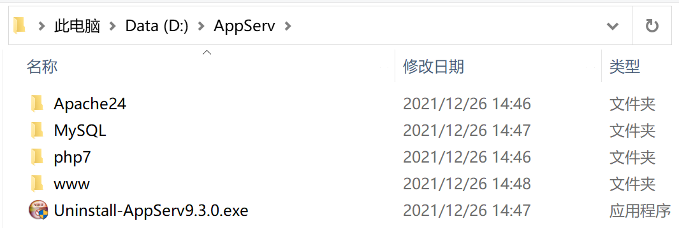

1. 将该系统的网页文件拷贝到目录下；

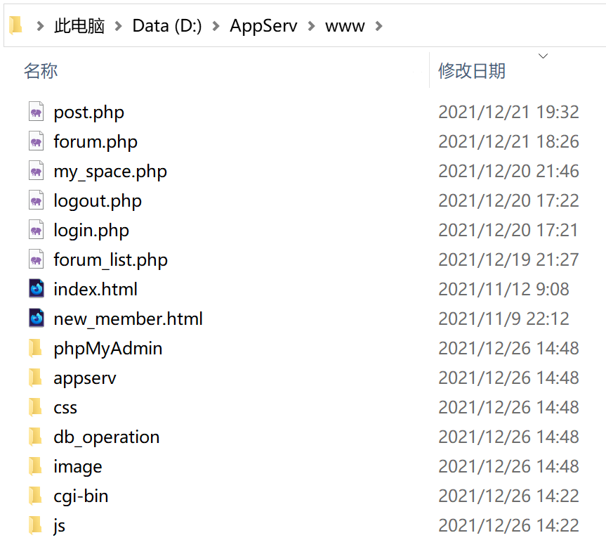

# 运行测试

用已有成员帐号登录，测试发现能够成功登录论坛，说明配置成功；

